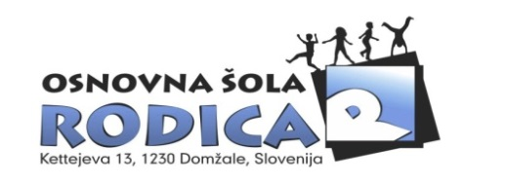

3. RAZRED 2017/2018

Učbenika iz učbeniškega sklada:

- Spoznavanje okolja 3, založba Rokus Klett
- Lili in Bine 3: berilo za tretji razred, Rokus Klett

Delovni zvezki:

NASLOV | AVTOR-JI | ZALOŽBA | OPOMBA | CENA (eur)
LILI IN BINE 3 – SAMOSTOJNI komplet delovnih zvezkov za posamezne predmete:  slovenski jezik 3, (2 dela),  matematika 3, (3 deli)  spoznavanje okolja 3,  glasbena umetnost 3 | M. Kramarič, M, Kern, M. Pipan, N. Grošelj, M. Ribič, M. Rajšp, J. Žic, N. Juvan | Rokus Klett |  | 49,00
Računanje je igra 3: zbirka nalog za matematiko | Ostermen, Češek | ANTUS |  | 7,95
First explorers 2 delovni zvezek za angl., 2017 | Covill, Charrington,  Shipton | OUP, MKT |  | 14,90
SKUPAJ |  |  |  | 71,85

Ravnateljica: Milena Vidovič

Pripomočki in ostala gradiva za 3. razred 2017/2018:

Kupite sami | Spodaj našteti pripomočki so skupni (ne kupujte jih, kupili jih bomo v šoli in razdelili stroške)
Za SPO: zvezek A4, črtni, 52- listni (za 3. C brezčrtni)  Za MAT: zvezek A4, veliki karo, 52- listni  Za SLJ: zvezek A4 (VELIKI), črtast s pomožno črto, obojestransko potiskan, brez figurice, TAKO LAHKO  tanek zvezek A5 namesto beležke  peresnica  nalivnik  2 svinčnika HB  12 barvic  12 tankih flomastrov  radirka  šilček  škarje  lepilo v stiku  lepilo Twist and Glue  ravnilo s šablono 30 cm  šablona 20 cm  kartonska mapa s poklopom  mapa za luknjane liste  AERO tempera barve (normalne tube, v večjih tubah dodatno le bela in črna)  tanek in ploščat čopič (npr. št. 8 in 14)  paleta (samo za 3. A)  risalni blok z listi  copati z nedrsečimi podplati, primerni tudi za športno vzgojo  vrečka za copate  športna oprema (kratke hlače in majica ali dres)  vrečka za športno opremo | risalni listi  beli šeleshamer  barvni šeleshamer (A4)- intenzivne barve  barvni A3 listi  lepilo Mekol  glina  das masa  plastelin  kolaž papir  nekaj rezervnih škarij  kosmatene žice

Učenci naj do konca uporabijo zvezke iz 2. razreda in ohranjene šolske potrebščine. Prvi šolski dan pridejo s šolsko torbo in prinesejo vse šolske potrebščine podpisane, zvezke in delovne zvezke ovite.

Ravnateljica: Milena Vidovič

